業務プロセス定義書 (Process Definition Document)

1. 文書情報
項目 | 内容
プロジェクト名 | 【IBP-6818】PayPay審査結果返却RPA_払い分け
プロセス名 | PayPay審査結果返却データの分割および各システムへの取込処理
作成日 | 2024-XX-XX
最終更新日 | 2024-XX-XX
作成者 | RPAビジネスアナリスト
バージョン | v1.0

2. 業務背景と目的

2.1 業務対象
PayPayにおける1回払いおよび2回払いの審査結果レポートデータ。

2.2 プロセスの目的
パートナーサイトから取得した審査結果レポートを自動で統合・分割し、外部システム（SQUAD、PayPayツール、外部ツール等）指定の取り込みフォーマットに変換の上、各システムへの取込処理および結果通知までのフローを自動化する。これにより手作業でのデータ分割・アップロード作業を削減し、業務の迅速化およびミスの防止を図る。

3. AS-IS / TO-BE プロセス

3.1 プロセスフロー図 (TO-BE)
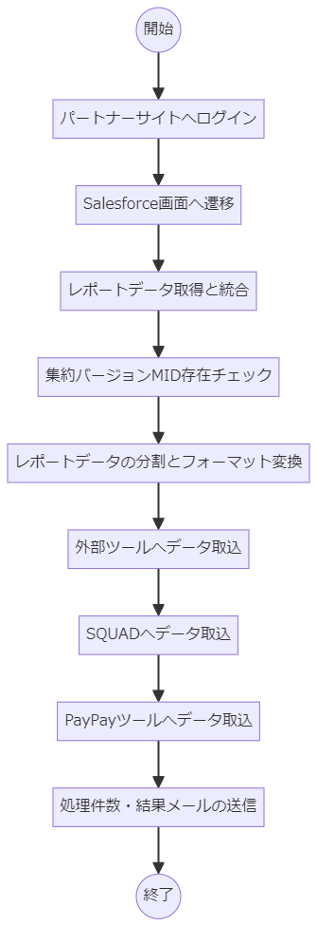

4. システム一覧
本プロセスで使用する主要なシステムおよびアプリケーション：
システム名称 | 用途 / 役割 | アクセス方法
PayPay Okta / Salesforce | パートナーサイトログイン、および審査結果レポートの取得先 | Webブラウザ (Chrome)
外部ツール (MS Access等) | 特定条件のデータを取込むための業務ツール | デスクトップアプリケーション起動
SQUAD (SB PaymentService) | SQUAD対象データ（契約先申請番号に「H」を含む）の決済機関一括登録 | Webブラウザ (Chrome)
PayPayツール (MS Access等) | PayPay対象データを取り込むための業務ツール | デスクトップアプリケーション起動

5. 詳細操作手順 (TO-BE)

5.1 オペレーションステップ

ステップ 1: パートナーサイト（Salesforce）へのログイン
- Webブラウザ（Chrome）を起動し、設定に定義された「PayPayOktaログインURL」にアクセスする。
- ログインID（ユーザ名）とパスワードを入力し、Oktaにログインする。（既にログイン済みの場合はスキップされる）
- セキュリティ用の「秘密の質問」への回答が求められた場合、設定された回答を入力し認証を通過する。
- 設定ファイルに準じたSalesforceのアプリケーションURLへ遷移する。

ステップ 2: レポートデータの取得と統合
- 1回払い・2回払い向けのレポートデータをそれぞれ取得する（※データダウンロードは別処理にて実行済を前提とし、本工程では取得済みファイルを参照）。
- それぞれのデータに「払い区分」（1回払い / 2回払い）を示す列を追加する。
- 2つのデータを結合（マージ）し、1つの「集約一覧」として統合CSVファイルを作成する。

ステップ 3: MID（加盟店ID）の存在チェックと通知
- ステップ2で作成した集約一覧データ内を参照し、「MID」が空白（または未設定）のレコードが存在するか確認する。
- 対象レコードが存在する場合、設定されている「MID通知送信先メールアドレス(To/Bcc)」宛に、MID未登録の「契約先申請番号」を記載したアラートメールを送信する。

ステップ 4: レポートデータの分割と取込フォーマット変換
- 審査結果が「NG」のデータを抽出し、NG一覧ファイルとして保存する。
- 全体の対象データを以下のルールに従って3つに分割処理する。
  - SQUADデータ: 契約先申請番号に「H」が含まれるデータ
  - PayPayツールデータ: 契約先申請番号に「H」が含まれず、かつ末尾が「_1, _2, _3」のいずれかであるデータ
  - 外部ツールデータ: 契約先申請番号に「H」が含まれず、末尾も「_1, _2, _3」ではないデータ
- 各分割データを、指定された取込用FMTファイル（Excel等）に転記し保存する。
  - ※SQUADデータ作成時は、取込要件に合わせ契約先申請番号の末尾の「_1, _2, _3」を削除し、指定フォーマットのCSV形式で保存する。

ステップ 5: 外部ツールへのデータ取込
- 外部ツールアプリケーションを起動する。
- メニューから「審査結果データ取込」画面を開く。
- ステップ4で作成した「外部ツールデータ」のパスを参照・指定し、「結果データ取込」ボタンを押下して取込処理を実行する。
- 取込完了のメッセージを確認し、アプリケーションを終了する。

ステップ 6: SQUADへのデータ取込
- WebブラウザでSQUADのログインページにアクセスし、IDとパスワードを用いてログインする。
- 決済機関の選択画面で、設定指定の「Paypay決済機関」を選択する。
- ナビゲーションメニューより、「審査」＞「本審査」＞「審査結果一括登録」画面へ遷移する。
- ステップ4で作成した「SQUADデータ（CSV）」ファイルを選択し、アップロード（取込）を実行する。
- 「一括登録一覧」画面にて、対象の処理ステータスが「完了」になるまで待機・確認する（一定回数まで自動リトライ）。

ステップ 7: PayPayツールへのデータ取込
- PayPayツールアプリケーションを起動する。
- メニューから「審査結果ファイル取込」画面を開く。
- ファイル参照ダイアログから、ステップ4で作成された「PayPayツールデータ」のパスを指定し、「結果データ取込」を実行する。
- 取込の正常終了ポップアップを確認し、「OK」を押下してアプリケーションを終了する。

ステップ 8: 処理完了件数のメール送信
- PayPay定期従量取込ファイルが存在するか確認し、存在する場合は結果を関係者へメール送信する。
- システム全体の処理結果として、SQUAD取込件数、外部ツール取込件数、PayPayツール取込件数、NG件数、およびMID未登録件数を集計する。
- 設定されている「処理件数メール送信先」宛に、集計した処理件数と作成したファイルのパスを記載した「審査結果自動取込 完了報告通知」メールを送信し、全体のプロセスを終了する。

5.2 使用する主要な変数・データ辞書 (Key Variables)
本プロセスで参照・更新される重要なビジネス項目：
- argInDicSettings: システム全体の設定値（URL、メール宛先、パス情報など）を保持するコンフィグ辞書。
- dtExternalToolsData / strExternalToolsFilePath: 外部ツール取込用のデータテーブルと、出力先ファイルパス。
- dtSQUADData / strSQUADDataFilePath: SQUAD取込用のデータテーブルと、出力先ファイルパス。
- dtPaypayToolData / strPaypayToolDataFilePath: PayPayツール取込用のデータテーブルと、出力先ファイルパス。

6. 例外処理 (Exception Handling)

6.1 ビジネスルール例外 (Business Exceptions)
業務ルールの観点から処理継続が不可能な場合、以下の例外として処理を中断またはスキップする。
例外ケース / 条件 | エラーメッセージの例 | アクション / 想定される対応
パートナーサイト等へのログイン失敗 | "パートナーサイトに正常にログインできませんでした" | 認証情報（ID/PW等）の確認、またはサイトメンテナンス状況の確認。
SQUADへのログイン失敗 | "SQUADにログイン失敗しました。" | SQUADのID/PW、URL設定、アクセス権限などを確認する。
SQUAD審査結果一覧の取込み失敗 | "審査結果一覧の取込みに失敗しました。" 等 | SQUADから出力されるエラーログをダウンロード・確認し、SQUADデータのファイル記述やフォーマット要件を確認する。
PayPayツールの結果ファイル取込みエラー | "結果ファイル取り込みが異常終了しました。" | PayPayツールの起動状態、指定ファイルのフォーマットやアクセス権を確認する。

6.2 システム例外 (System Exceptions)
- RPAツールの標準機能として対応済みのネットワークタイムアウト、対象UI要素の未検出等の環境起因のエラーについては、所定の回数のリトライを実施後、システム例外として管理者にエラー通知される。

